|  |  |  |
| --- | --- | --- |
|  |  |  |

ISTITUTO di istruzione SUPERIORE Statale

# “Nicolò Palmeri”

Liceo Scientifico – Istituto Tecnico Commerciale

**Termini Imerese – Ciminna (PA)**

# e-mail:[pais19003@pec.it](mailto:pais19003@pec.it)

# [www.liceopalmeri.gov.it](http://www.liceopalmeri.gov.it)

# Tel. 091 - 8144145 - Fax 091 – 8114178

Circ. n° 224

del 22/2/2019

Agli alunni in elenco

Ai docenti

Al responsabile web

Oggetto: *Certamen Hodiernae Latinitatis* X edizione: elenco degli alunni ammessi alla gara.

Con la presente si pubblica l’elenco degli alunni ammessi alla gara

della X edizione del *Certamen Hodiernae Latinitatis*, che si svolgerà giorno 13.03.2019 nei locali del Liceo Scientifico Statale "N. Palmeri". La prova, della durata di sei ore, avrà inizio alle ore 9:30. Gli studenti dovranno presentarsi presso il nostro Istituto alle ore 8:30, muniti di un documento di identità in corso di validità. Sarà concesso l'uso del vocabolario di latino e del vocabolario di italiano.

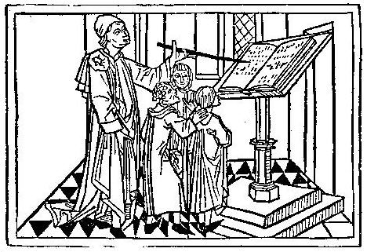

**CHL**

***CertamenHodiernaeLatinitatis***

**X edizione**

***Lectio transit in mores***

(*Erasmus Roterodamus)*

|  |  |
| --- | --- |
| **CLASSE** | **ALUNNI AMMESSI ALLA GARA** |
| **IVA Ciminna (2 alunni)** | Magione Valeria; Polizzi Vincenzo. |
|  | |
| **IVB (4 alunni)** | Dioguardi Miriana; Fricano Carmela Chiara; Zagone Chiara. |
| **IVC (4 alunni)** | Costanza Elena; Demma Vito; Mulè Alessia; Neglia Anna. |
| **VC (1 alunno)** | Panzarella Davide. |
| **IIIA (** | Schifano Federica. |
| **IVA (3 alunne)** | Calderone Noemi Pia; Capodici Serena; La Ganga Antonella. |
| **IIIB (2 alunni)** | Rivaldo Miriam. |
| **IVD (1 alunna)** | Calvaruso Miriam. |
| **VB (2 alunni)** | Brancato Giovanni; Gervasi Gabriele. |

Termini Imerese, 22.2.2019

I Responsabili del *Certamen Hodiernae Latinitatis*

Il Dirigente Scolastico

Prof. Giovanni Lo Cascio

Firma autografa sostituita a mezzo stampa

Ai sensi dell’art. 3, c. 2, DL.vo 39/1993